Fecha: jueves 17 de noviembre de 2016
Boletín de prensa Nº 254

ALCALDÍA REALIZA CLAUSURA ESTRATEGIA ‘SE EMPRENDE’

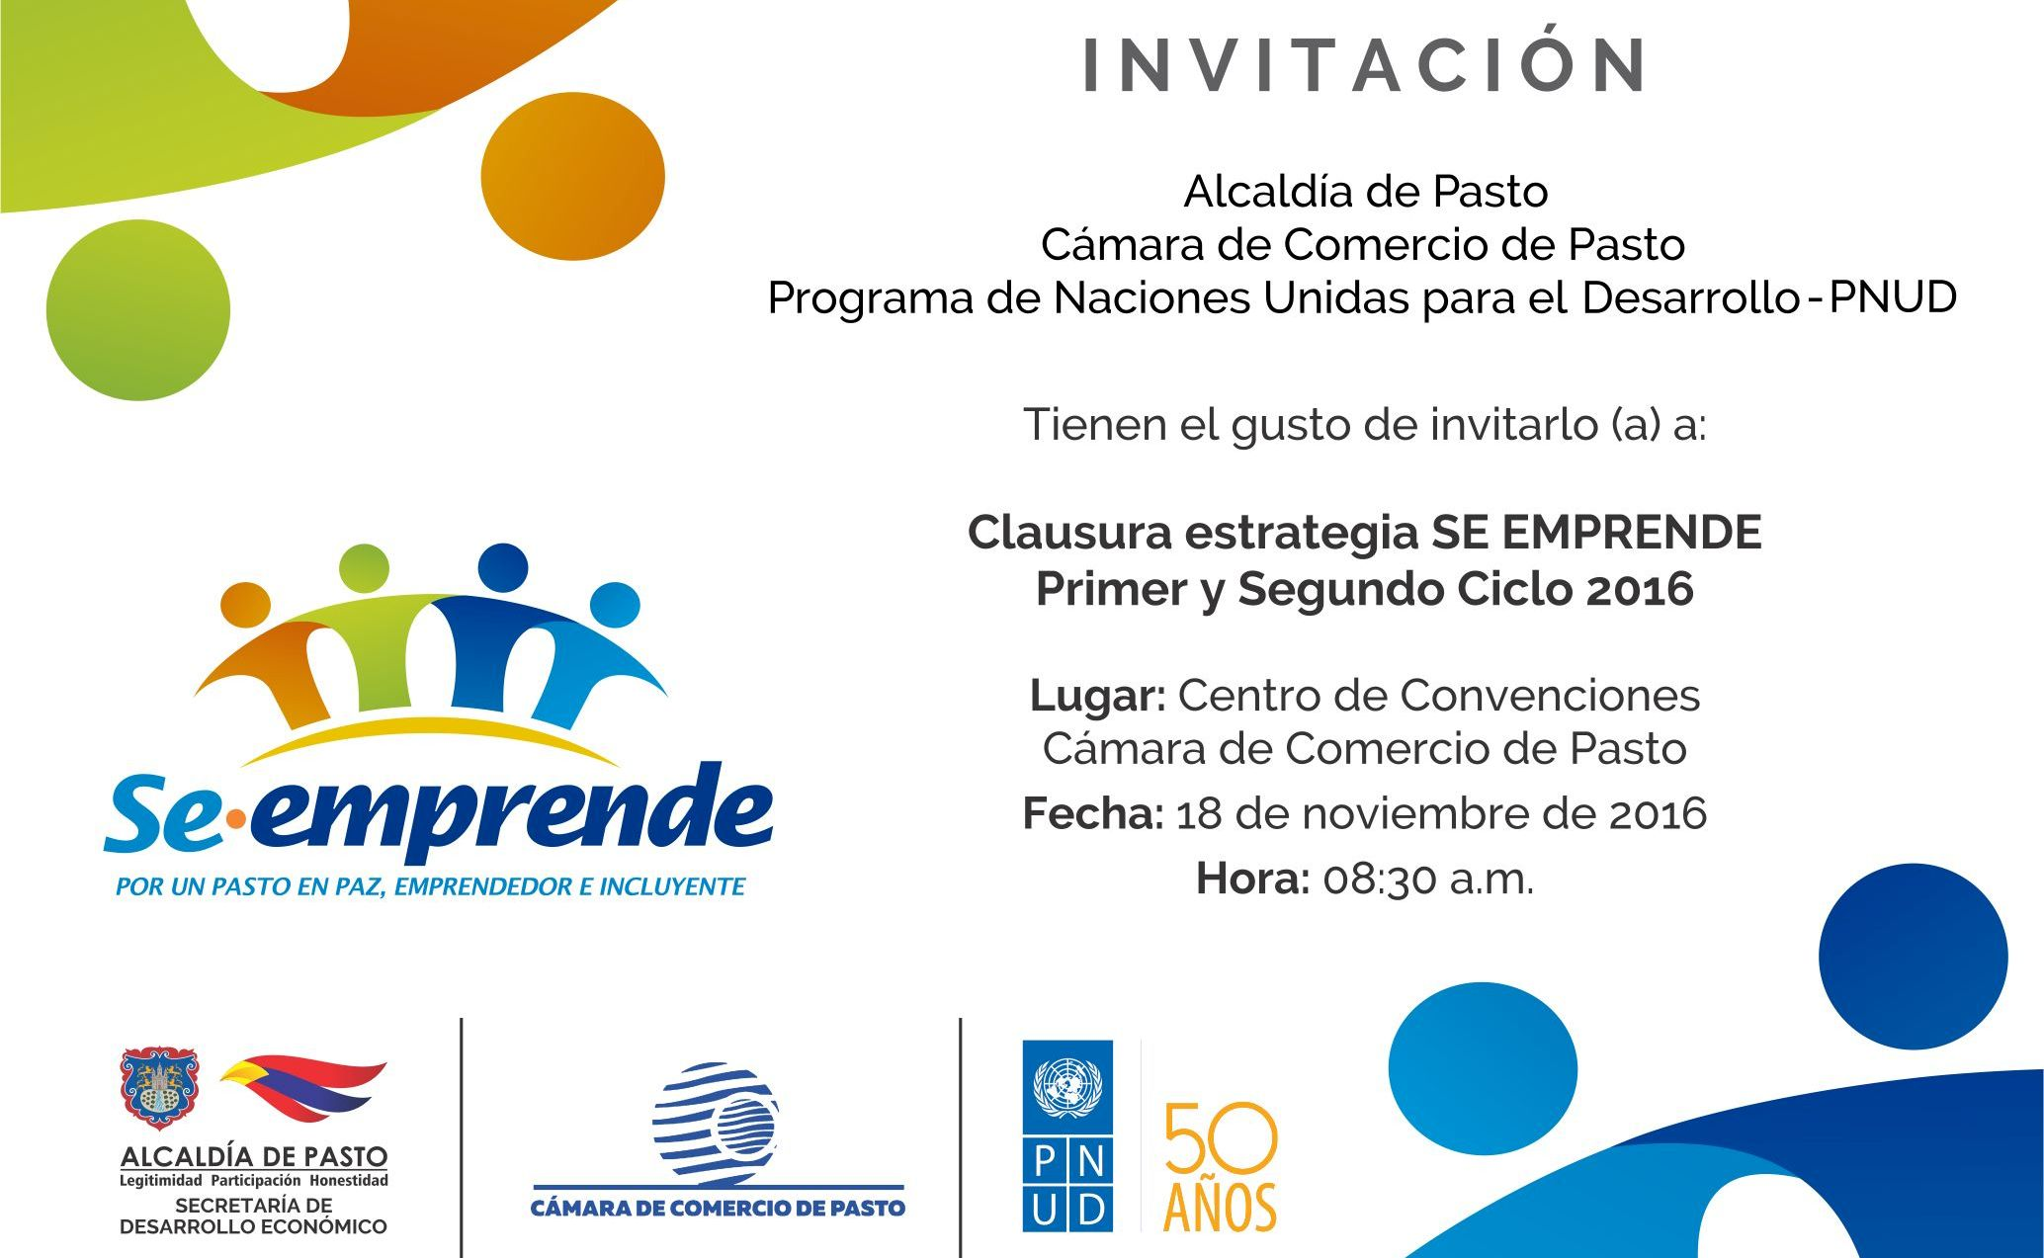

Este viernes 18 de noviembre a partir de las 8:30 de la mañana en el Centro de Convenciones de la Cámara de Comercio de Pasto, la Secretaría de Desarrollo Económico y Competitividad de la Alcaldía, realiza la clausura de la estrategia ‘Se emprende’ primer y segundo ciclo 2016.

El objetivo de esta estrategia es facilitar la inserción laboral y productiva de la población en situación de pobreza y vulnerabilidad, ampliando sus oportunidades para el desarrollo de capacidades, en el corto, mediano y largo plazo.

En la jornada que contará con la presencia del alcalde de Pasto Pedro Vicente Obando Ordóñez, se certificará a 339 personas: 300 en la ruta de emprendimiento y 39 en la ruta de empleabilidad.

Información: Secretario de Desarrollo Económico, Nelson Leiton Portilla. Celular: 3104056170

Somos constructores de paz

PASTO INGRESA A PROGRAMA PILOTO DE MOVILIDAD SOSTENIBLE EN EL PAÍS

Pasto fue seleccionada como ciudad piloto, siendo pionera en la implementación de los programas de movilidad y desarrollo ambiental a nivel nacional. Este anuncio fue hecho tras la reunión sostenida entre Manuel Castro, Subdirector Territorial y de Inversión Pública del Departamento Nacional de Planeación DNP, el Alcalde Pedro Vicente Obando, el Gerente de Avante, Diego Guerra Burbano y con la participación del Senador Guillermo García Realpe.

La masificación del uso del Sistema Estratégico de Transporte Público, de la bicicleta, y la movilización peatonal, son las alternativas que se impulsarán en la ciudad para incentivar los modos sostenibles, fortalecer el transporte público colectivo y mejorar la calidad de vida de los usuarios.

Así quedó consagrado en el Plan Nacional de Desarrollo 2014-2018 'Todos por un nuevo país', que en varios de sus artículos define las estrategias para que el transporte público de calidad sea el eje estructurador de la movilidad y las ciudades del futuro cuenten con vías menos congestionadas, aire más limpio, menos accidentalidad y un uso racional del vehículo.

En ese sentido el Gerente de Avante, Diego Guerra, manifestó el compromiso de la entidad para implementar dichos programas y fortalecer la movilidad sostenible en Pasto. Avante más que una estrategia de transporte público, es un compromiso con la ciudadanía que le apuesta al desarrollo y la consolidación de una actitud y cultura.

Pasto, Pereira, Valledupar, y Montería serán modelo en el país en movilidad sostenible y promoverán acciones para el uso de los Sistemas Públicos de Transporte, el uso de modos no motorizados y tecnologías limpias para comenzar a superar la crisis de movilidad urbana.

Información: Gerente Avante Diego Guerra. Celular: 3155800333 guerradiegoc@hotmail.com

Somos constructores de paz

ALCALDÍA DE PASTO Y EMAS, SEMBRARON 4.200 PLANTAS EN LA AVENIDA CHAPAL

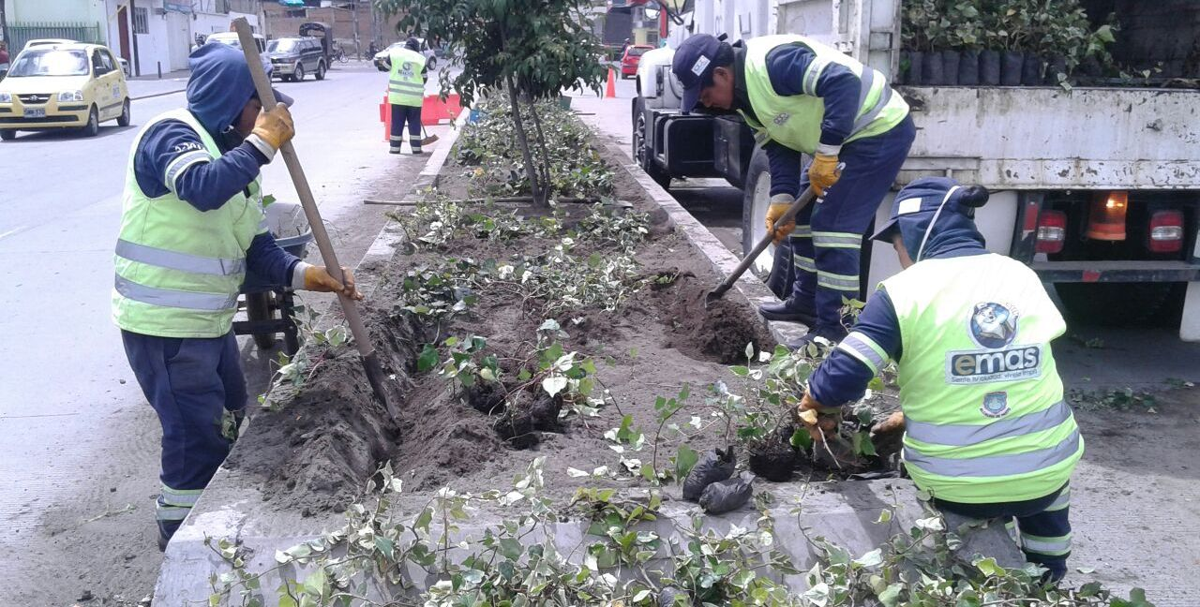

Emas junto con la Secretaría de Gestión Ambiental Municipal, sembraron 4.200 plantas en el separador vial de la Avenida Chapal, sur de la capital nariñense. Los trabajos contemplaron la revegetalización y ornamentación del separador vial y de igual forma se repuso 40 palmas para el arreglo y adecuación de la zona.

Las labores estuvieron atendidas por 15 operarios de Emas quienes utilizaron las plántulas que fueron trasladadas desde el vivero municipal para realizar la ornamentación.

Desde las dos entidades encargadas de los trabajos de embellecimiento de las zonas verdes, hicieron un llamado a los ciudadanos para la adopción de estos espacios recuperados y conserven este patrimonio natural del municipio.

Somos constructores de paz

PASTO DEPORTE DESARROLLARÁ EL TERCER CICLOPASEO AL CORREGIMIENTO EL ENCANO

Pasto Deporte ha programado para este domingo 20 de noviembre a partir de las 7 de la mañana en la Plaza del Carnaval, el Tercer Ciclopaseo al corregimiento de El Encano.

Al evento que tendrá un recorrido de 25 kilómetros están invitados los amantes del ciclismo quienes podrán admirar los paisajes de la zona rural de Pasto y disfrutar turísticamente de la Laguna de La Cocha, su gastronomía y su magia.

Los monitores de Pasto Deporte acompañarán a todos los deportistas hasta El Encano, allí la Secretaría de Cultura desarrollará un festival gastronómico con los habitantes del corregimiento para recibir a todos los visitantes.

La Alcaldía de Pasto y el Ente Deportivo Municipal, invitan a toda la ciudadanía a participar de esta jornada deportiva y recreativa, que está incluida dentro de las estrategias implementadas para que los habitantes de la capital de Nariño cuiden su salud, practiquen deporte y hagan buen uso de su tiempo libre.

Información: Director Pasto Deporte Pedro Pablo Delgado Romo. Celular: 3002987880 pedrodelgado1982@gmail.com

Somos constructores de paz

Oficina de Comunicación Social
Alcaldía de Pasto

